淡江時報 第 1113 期
TEDxTamsui年會在淡江
學生大代誌
【記者戴瑜霈淡水校園報導】TEDxTamsui 2020年會於10月31日在文錙音樂廳舉行，今年是繼2019年停辦之後，首度重啟的大型活動，年會主題為「Quickening 蘊」表示人類心臟第一聲跳動後，便與世界產生不可思議的連結，隨著出生、長大，蘊含出不一樣的人生哲理，透過不同成長背景，吸取每個人獨特的思想革新。

這次2020年會，一共請來6位講者，分別是介紹互動設計的李德俊、說明AIOT人工智慧物聯網的裴有恆、分享數位外交的郭家佑、傳遞舞蹈正能量的陳柏均、講解通用設計的余虹儀和精神科主治醫師陳亮妤。

其中，現為臺灣數位外交協會理事長的郭家佑，分享其團隊在科索沃和越南以臺灣非營利組織身份做外交行動的事，她說，在越南考察的時候，發現越南人對於國家醫療體系很不信任，「越南人生病不會去診所就醫，他們會上網搜尋影片或資訊，就隨便到藥局買藥。」郭家佑看到臺灣醫療能派上用場的地方，以NGO組織力量在當地從事「醫療外交」，進而推動臺越雙方的官方合作。

郭家佑秉持「參與，比給予更重要」的精神，將「臺灣」打造成一個樂於幫助、獨立創新的品牌，深入外國領土，以實質參與、社群在地化的方式，展現臺灣友好，希望民間組織的外交力量能延伸成國與國的實質互動。

觀眾、法文四李淯函分享感想，前陣子還在思考社群媒體對人的重要性，因為多數人都花很多時間在經營網誌和瀏覽社群貼文上，所以她刪除所有社交軟體，開始寫手帳紀錄生活，但同時也與很多朋友斷了聯繫，不過聽完演講後，她發現其實換個角度思考，也許使用社群媒體不該只是用來關注朋友動態，而是用搜尋引擎去找更多不認識或生活圈大不相同的人，也許沒辦法做到公眾外交、提升臺灣國際重視，但也能充實自身國際視野。
2020/11/07

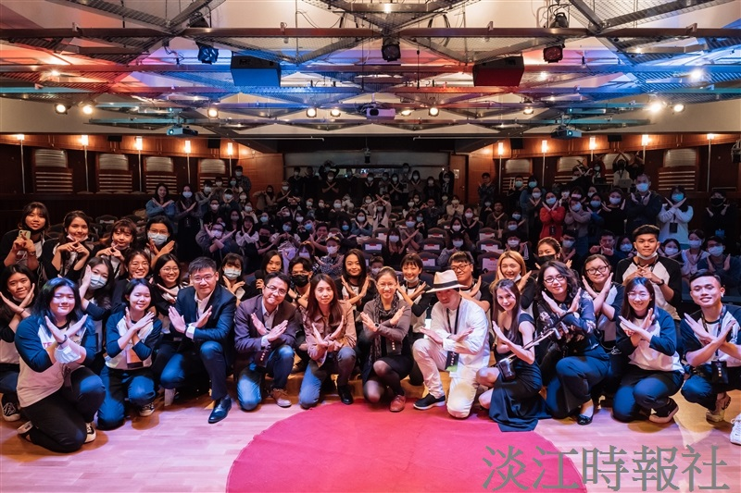
TEDxTamsui於10月31日在文錙音樂廳舉辦年會，超過100人參加，盛況空前。（攝影／賴冠宇)

